一元二次方程根的判别式及根与系数的关系—知识讲解（基础）
责编：康红梅
【学习目标】
1. 会用一元二次方程根的判别式判别方程根的情况，由方程根的情况能确定方程中待定系数的取值范围；
2. 掌握一元二次方程的根与系数的关系以及在各类问题中的运用.

【要点梳理】
知识点一、一元二次方程根的判别式
1.一元二次方程根的判别式
一元二次方程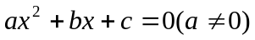中，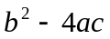叫做一元二次方程的根的判别式，通常用“”来表示，即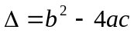
（1）当△>0时，一元二次方程有2个不相等的实数根；
（2）当△=0时，一元二次方程有2个相等的实数根；
（3）当△<0时，一元二次方程没有实数根.
要点诠释：
利用根的判别式判定一元二次方程根的情况的步骤：①把一元二次方程化为一般形式；②确定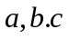的值；③计算的值；④根据的符号判定方程根的情况.
2. 一元二次方程根的判别式的逆用
在方程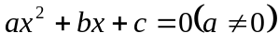中，
（1）方程有两个不相等的实数根﹥0；
（2）方程有两个相等的实数根=0；
（3）方程没有实数根﹤0.
要点诠释：
（1）逆用一元二次方程根的判别式求未知数的值或取值范围，但不能忽略二次项系数不为0这一条件；
（2）若一元二次方程有两个实数根则 ≥0.
知识点二、一元二次方程的根与系数的关系
1.一元二次方程的根与系数的关系
如果一元二次方程的两个实数根是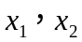，
那么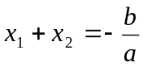，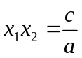.
注意它的使用条件为a≠0， Δ≥0.
也就是说，对于任何一个有实数根的一元二次方程，两根之和等于方程的一次项系数除以二次项系数所得的商的相反数；两根之积等于常数项除以二次项系数所得的商.

2.一元二次方程的根与系数的关系的应用
(1)验根．不解方程，利用根与系数的关系可以检验两个数是不是一元二次方程的两个根；
(2)已知方程的一个根，求方程的另一根及未知系数；
(3)不解方程，可以利用根与系数的关系求关于x₁、x₂的对称式的值．此时，常常涉及代数式的一些重要变形；如：
①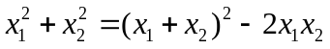；
②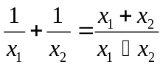；
③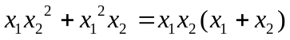；
④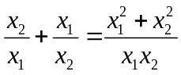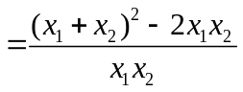；
⑤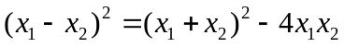；
⑥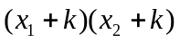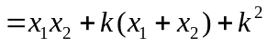；
⑦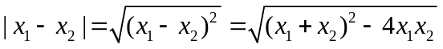；
⑧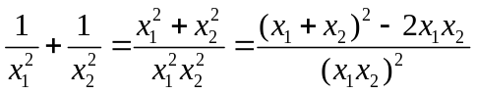；
⑨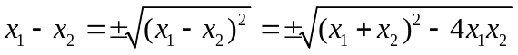；
⑩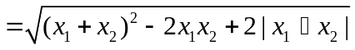．

(4)已知方程的两根，求作一个一元二次方程；
以两个数为根的一元二次方程是.
(5)已知一元二次方程两根满足某种关系，确定方程中字母系数的值或取值范围；
（6）利用一元二次方程根与系数的关系可以进一步讨论根的符号.
设一元二次方程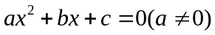的两根为、，则
①当△≥0且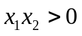时，两根同号．
当△≥0且，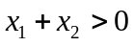时，两根同为正数；
当△≥0且，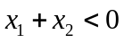时，两根同为负数．
②当△＞0且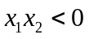时，两根异号．
当△＞0且，时，两根异号且正根的绝对值较大；
当△＞0且，时，两根异号且负根的绝对值较大．
要点诠释：
（1）利用根与系数的关系求出一元二次方程中待定系数后，一定要验证方程的．一些考试中，往往利用这一点设置陷阱；
（2）若有理系数一元二次方程有一根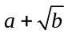，则必有一根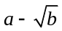（，为有理数）．

【典型例题】

类型一、一元二次方程根的判别式的应用
1．（2016•丽水）下列一元二次方程没有实数根的是（ ）
A．x²+2x+1=0 B．x²+x+2=0 C．x²﹣1=0 D．x²﹣2x﹣1=0
【思路点拨】求出每个方程的根的判别式，然后根据判别式的正负情况即可作出判断．
【答案】B．
【解析】
解：A、△=2²﹣4×1×1=0，方程有两个相等实数根，此选项错误；
B、△=1²﹣4×1×2=﹣7＜0，方程没有实数根，此选项正确；
C、△=0﹣4×1×（﹣1）=4＞0，方程有两个不等的实数根，此选项错误；
D、△=（﹣2）²﹣4×1×（﹣1）=8＞0，方程有两个不等的实数根，此选项错误；
故选：B．
【总结升华】本题主要考查一元二次方程根的情况，一元二次方程根的情况与判别式△的关系：（1）△＞0⇔方程有两个不相等的实数根；（2）△=0⇔方程有两个相等的实数根；（3）△＜0⇔方程没有实数根．
举一反三：
【高清ID号：388522 关联的位置名称（播放点名称）：判别含字母系数的方程根的情况---例2（1）】
【变式】不解方程，判别方程根的情况：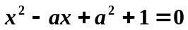 .
【答案】无实根.

2．（2015•本溪）关于x的一元二次方程（k﹣1）x²﹣2x+1=0有两个不相等的实数根，则实数k的取值范围是 ．
【思路点拨】此题要考虑两方面：判别式要大于0，二次项系数不等于0.
【答案】k＜2且k≠1；
【解析】解：∵关于x的一元二次方程（k﹣1）x²﹣2x+1=0有两个不相等的实数根，
∴k﹣1≠0且△=（﹣2）²﹣4（k﹣1）＞0，
解得：k＜2且k≠1．
故答案为：k＜2且k≠1．
【总结升华】不能忽略二次项系数不为0这一条件.
举一反三：
【高清ID号：388522 关联的位置名称（播放点名称）：证明根的情况---例3】
【变式】m为任意实数，试说明关于x的方程x²-（m-1）x-3（m+3）= 0恒有两个不相等的实数根.
【答案】∵Δ=[-(m-1)]²-4×[-3(m+3）]=m²+10m+37=(m+5)²+12＞0，
∴关于x的方程x²-（m-1）x-3（m+3）= 0恒有两个不相等的实数根.

类型二、一元二次方程的根与系数的关系的应用
3．已知方程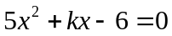的一个根是2，求另一个根及k的值．
【思路点拨】
根据方程解的意义，将x＝2代入原方程，可求k的值，再由根与系数的关系求出方程的另外一个根．
【答案与解析】
方法一：设方程另外一个根为x₁，则由一元二次方程根与系数的关系，
得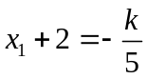，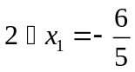，从而解得：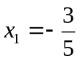，k＝-7．
方法二：将x＝2代入方程，得5×2²+2k-6＝0，从而k＝-7．
设另外一根为x₁，则由一元二次方程根与系数的关系，
得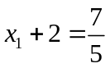，从而，
故方程的另一根为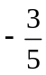，k的值为-7．
【总结升华】根据一元二次方程根与系数的关系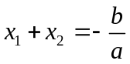，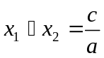易得另一根及k的值．
举一反三：
【高清课堂：一元二次方程根的判别式及根与系数的关系（二）---例2】
【变式】已知方程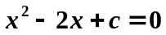的一个根是3，求它的另一根及的值．
【答案】另一根为-1；的值为-3．

4．（2015•咸宁）已知关于x的一元二次方程mx²﹣（m+2）x+2=0．
（1）证明：不论m为何值时，方程总有实数根；
（2）m为何整数时，方程有两个不相等的正整数根．

【答案与解析】
解：（1）△=（m+2）²﹣8m
=m²﹣4m+4
=（m﹣2）²，
∵不论m为何值时，（m﹣2）²≥0，
∴△≥0，
∴方程总有实数根；
（2）解方程得，x=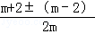，
x₁=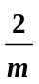，x₂=1，
∵方程有两个不相等的正整数根，
∴m=1或2，m=2不合题意，

∴m=1．

【总结升华】本题考查的是一元二次方程根的判别式和求根公式的应用，此外要掌握整数根的意义及正确求解适合条件的整数根．

